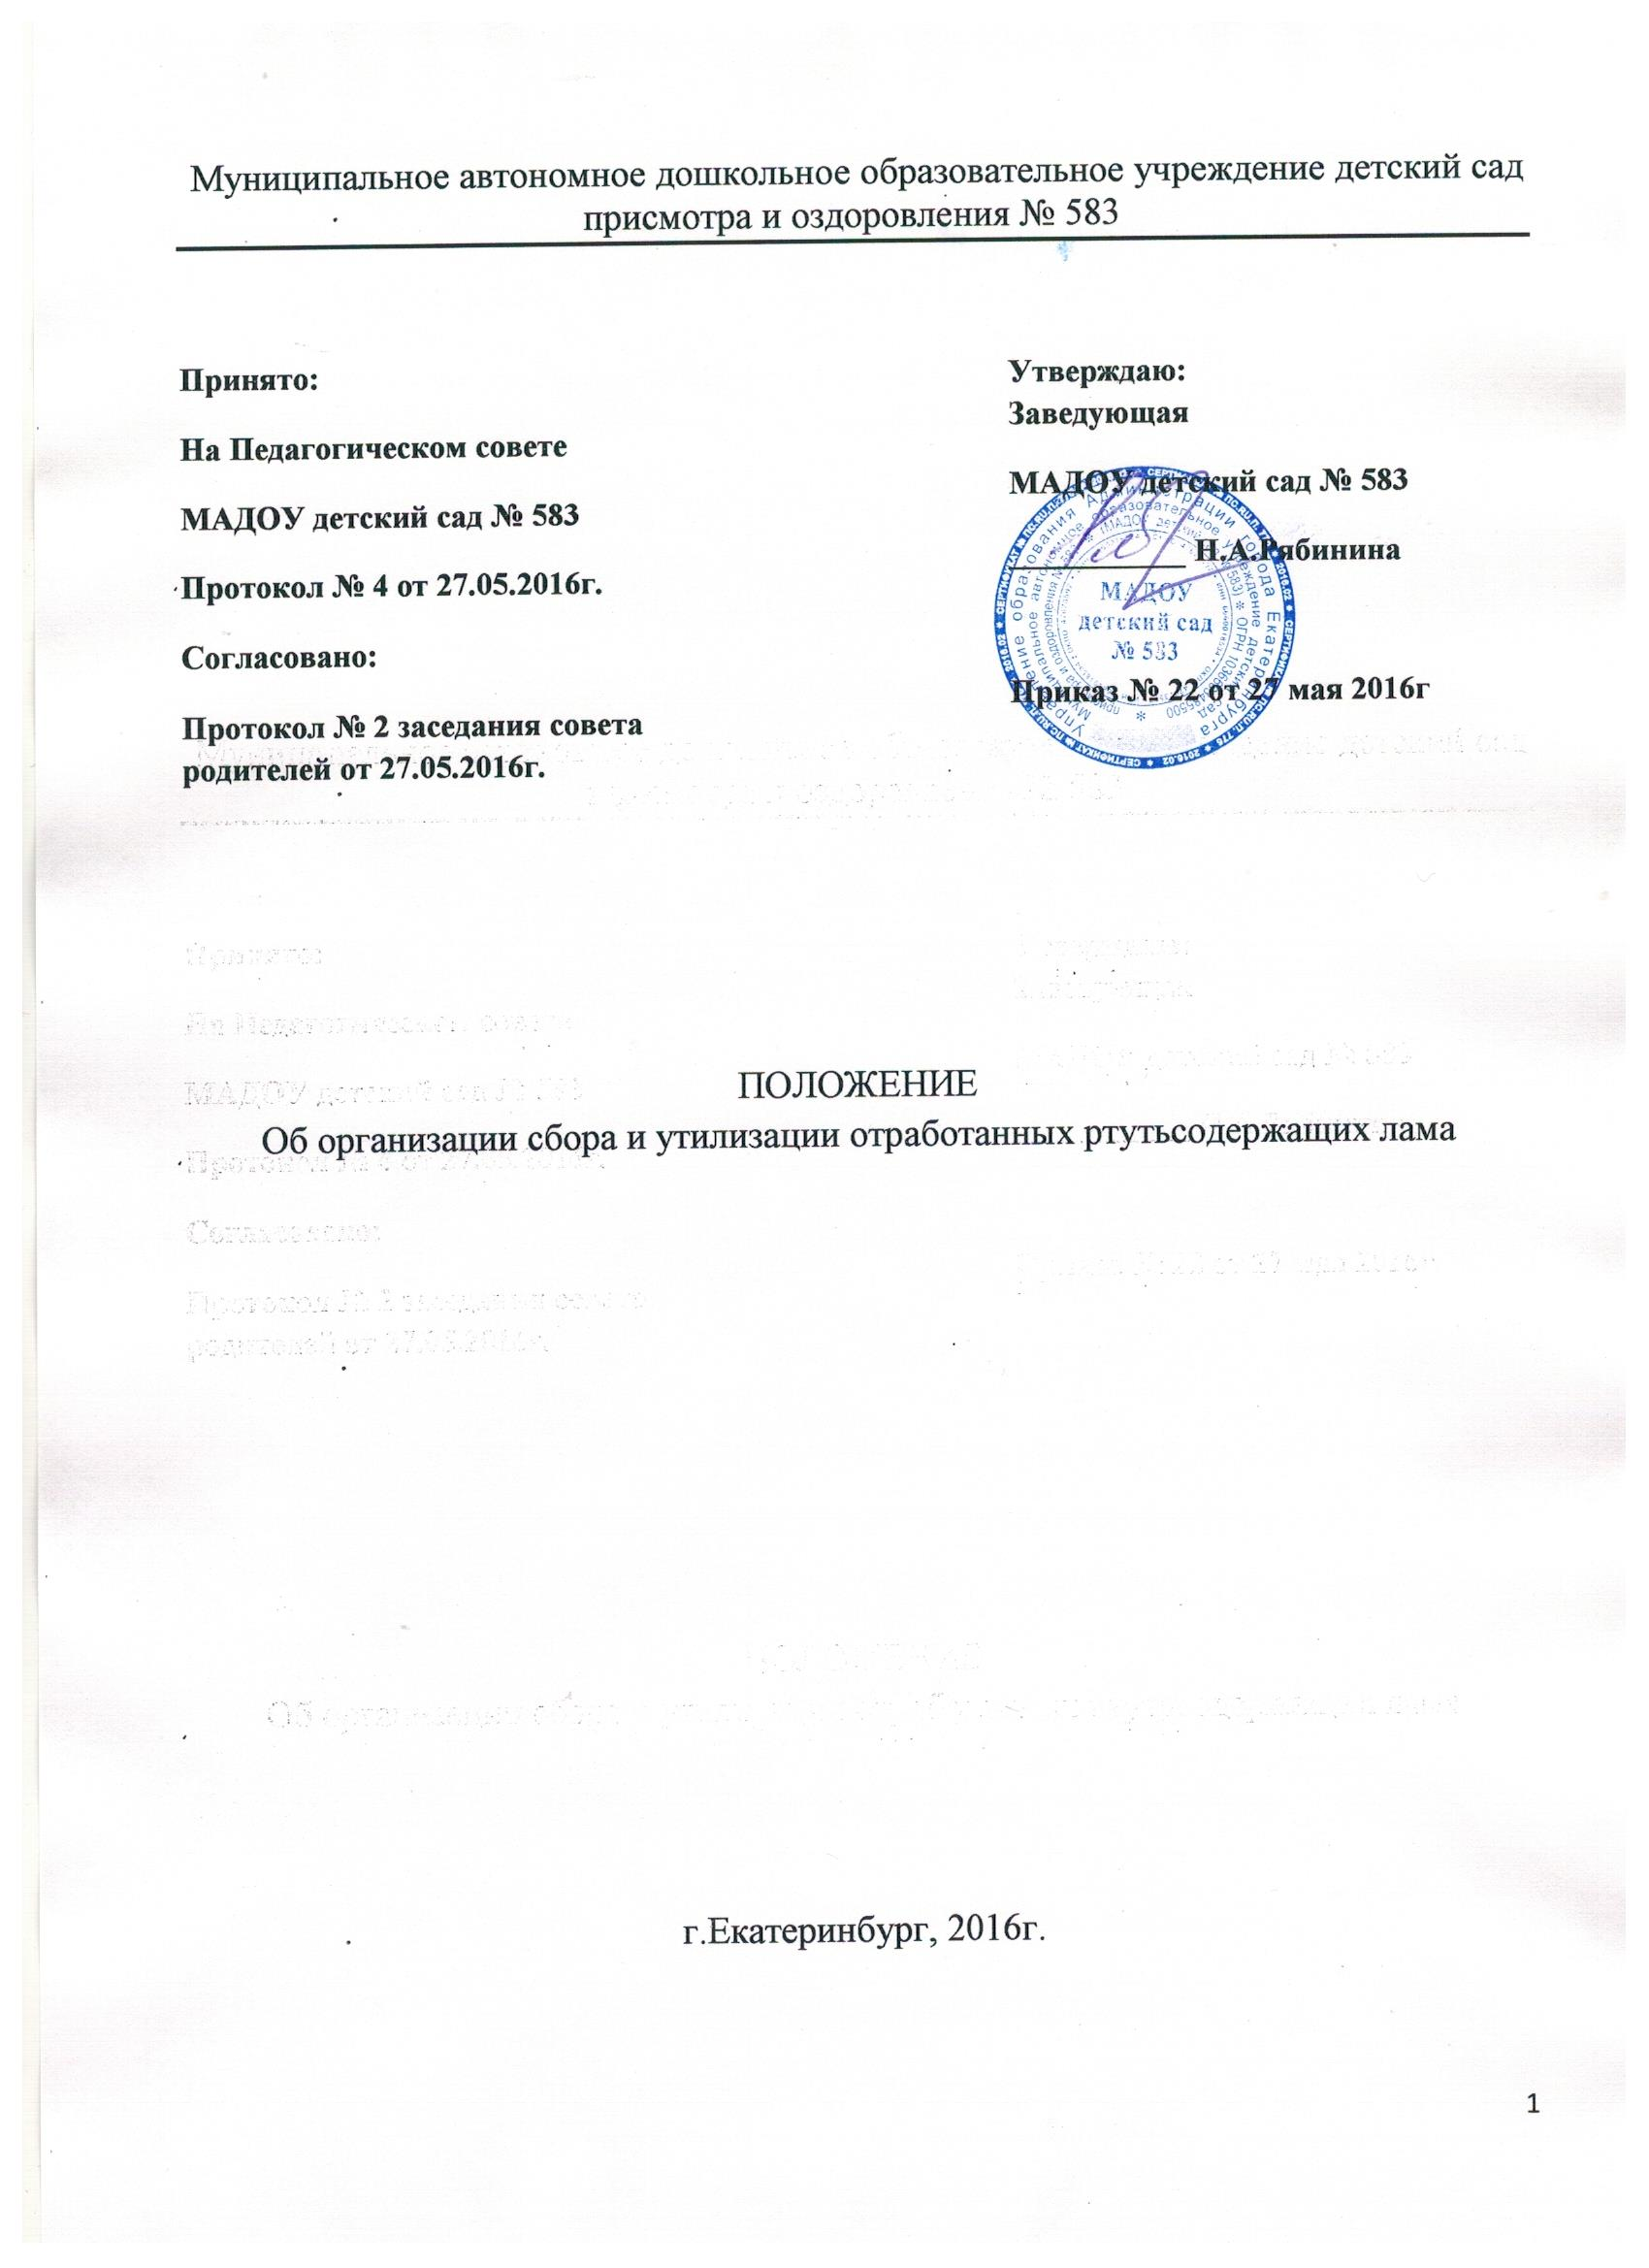

- Общие положения

  - Настоящее положение определяет основные условия и требования по сбору
отработанных ртутьсодержащих ламп и порядок их утилизации в Муниципальном автономном дошкольном образовательном учреждении детский сад присмотра и оздоровления № 583
1.2. Нормы настоящего положения обязательны для работников МАДОУ, использующих ртутьсодержащие лампы для освещения помещений.
1.3. В настоящем положении применяются следующие понятия:
• отработанные ртутьсодержащие лампы - целые ртутьсодержащие лампы,
представляющие собой выведенные из эксплуатации и подлежащие утилизации осветительные
устройства и электрические лампы с ртутным наполнением;
• потребители ртутьсодержащих ламп — работники Центра, эксплуатирующие
осветительные устройства и электрические лампы с ртутным наполнением;
• организации по утилизации — юридические лица, осуществляющие обезвреживание
(утилизацию) ртутьсодержащих отходов, прошедшие экологическую и санитарно-гигиеническую
экспертизу и имеющие разрешение на осуществление данного вида деятельности;
• сбор — прием отработанных ртутьсодержащих ламп от юридических и физических лиц
(населения) для последующей утилизации;
• утилизация — обезвреживание отработанных или бракованных ртутьсодержащих ламп.

- Порядок сбора отработанных или бракованных ртутьсодержащих ламп

2.1. Потребители ртутьсодержащих ламп обязаны сдавать отработанные ртутьсодержащие
лампы в порядке, предусмотренном данным положением
2.2. Потребители ртутьсодержащих ламп, использующие их для освещения, осуществляют накопление отработанных ртутьсодержащих ламп в специально отведенном месте отдельно от других видов отходов. Накопление отработанных ртутьсодержащих ламп осуществляется в специальном контейнере для хранения отработанных ламп, исключающем повреждение ламп и попадание содержащихся в них веществ в воздух, источники водоснабжения, почву и пищевые продукты. Допускается хранение отработанных ртутьсодержащих ламп в неповрежденной таре из-под новых ртутьсодержащих ламп.
2.3. Накопление отработанных ртутьсодержащих ламп производится потребителем.
2.4. Сбор отработанных ртутьсодержащих ламп производится работником ДОУ, уполномоченным приказом заведующего.
2.5. Потребителями ртутьсодержащих ламп в обязательном порядке ведется журнал учета ртутьсодержащих ламп. В журнале указывается количество ламп, приобретенных в течение периода, их количество, место использования, ответственное лицо, принявшее лампы. Передача отработанных ртутьсодержащих ламп на утилизацию производится также с внесением соответствующих записей в журнал.
2.6. Журнал учета ртутьсодержащих ламп является документом, предъявляемым при проверках соблюдения требований природоохранного законодательства в установленном порядке.
2.7. Сбор отработанных ртутьсодержащих ламп производится организациями по утилизации.
2.8. Накопленные отработанные ртутьсодержащие лампы передаются организациям по утилизации на основании договора при наличии финансирования и актуальной потребности (наличии более 50 ламп для утилизации).
2.9.Потребителям ртутьсодержащих ламп запрещается производить самостоятельную утилизацию или обезвреживание отработанных ртутьсодержащих ламп.

3. Порядок утилизации отработанных ртутьсодержащих ламп
3.1. Обезвреживание, утилизация и переработка отработанных ртутьсодержащих ламп осуществляются организациями по утилизации, обеспечивающими выполнение установленных санитарно-гигиенических, экологических и иных требований.
3.2. Транспортировка отработанных ртутьсодержащих ламп осуществляется организациями по утилизации на основании договоров.

4. Контроль и ответственность
Лица, нарушившие требования настоящего положения, несут ответственность в порядке, установленном законодательством РФ.
План мероприятий по организации сбора, накопления, использования, обезвреживания, транспортирования и размещения отработанных ртутьсодержащих ламп
1. Сортировать отходы потребления, к которым относятся:
• люминесцентные ртутьсодержащие трубки;
• отходы бумаги, мусор от бытовых помещений организации;
• отходы производства и потребления (остатки сырья, материалов, полуфабрикатов, иных изделий или продуктов, которые образовались в процессе производства или потребления);
• товары (продукция), утратившие свои потребительские свойства.
2. При эксплуатации зданий, строений, сооружений соблюдать нормативы качества окружающей среды на основе применения технических средств и технологий обезвреживания и безопасного размещения отходов производства и потребления, обезвреживания выбросов и сбросов загрязняющих веществ (п. 2 ст. 39 Федерального закона от 10.01.2002 № 7-ФЗ «Об охране окружающей среды»).
3. Строго соблюдать требования к размещению, устройству и содержанию объектов складирования отходов (разд. IV СанПиН 2.1.7.1322-03. 2.1.7 «Почва. Очистка населенных мест, отходы производства и потребления, санитарная охрана почвы. Гигиенические требования к размещению и обезвреживанию отходов производства и потребления», утв. постановлением Главного государственного санитарного врача РФ от 30.04.2003 № 80).
4. Разработать инструкцию по установлению порядка обращения с отходами потребления в части осветительных устройств и электрических ртутьсодержащих ламп: их сбор, накопление, размещение, транспортирование, хранение и обезвреживание (Приложение), назначив ответственным за обращение с указанными отходами заместителя заведующего по АХЧ (п. 3 Правил обращения с отходами производства и потребления в части осветительных устройств, электрических ламп, ненадлежащие сбор, накопление, использование, обезвреживание, транспортирование и размещение которых может повлечь причинение вреда жизни, здоровью граждан, вреда животным, растениям и окружающей среде, утв. постановлением Правительства РФ от 03.09.2010 № 681; далее - Правила обращения с отходами производства и потребленияв части осветительных устройств).
5. Обеспечить хранение отработанных ртутьсодержащих ламп в специально выделенном для этой цели помещении, защищенном от химически агрессивных веществ, атмосферных осадков, поверхностных и грунтовых вод, а также в местах, исключающих повреждение тары (пп. 14—17 Правил обращения с отходами производства и потребления в части осветительных устройств).
6. Не допускать совместное хранение поврежденных и неповрежденных ртутьсодержащих ламп.
7. При наличии финансирования заместителю заведующего по административно- хозяйственной работе пройти профессиональную подготовку на право обращения и работы с отходами I-IV классов опасности.

Приложение

Инструкция по установлению порядка обращения с отходами потребления в части осветительных устройств и электрических ртутьсодержащих ламп: их сбор, накопление, размещение, транспортирование, хранение и обезвреживание
Инструкция разработана на основании Постановления Правительства РФ от 03.09.2010 № 681 «Об утверждении Правил обращения с отходами производства и потребления в части осветительных устройств, электрических ламп, ненадлежащие сбор, накопление, использование, обезвреживание, транспортирование и размещение которых может повлечь причинение вреда жизни, здоровью граждан, вреда животным, растениям и окружающей среде».

1. Термины и определения
Потребители ртутьсодержащих ламп — работники ДОУ, эксплуатирующие осветительные устройства и электрические лампы с ртутным наполнением. Отработанные ртутьсодержащие лампы — выведенные из эксплуатации и подлежащие утилизации лампы с ртутным наполнением или содержанием ртути не менее 0,01% (люминесцентные лампы, энергосберегающие лампы и т. п.). Накопление — хранение потребителями ртутьсодержащих ламп. Специализированные организации — юридические лица и индивидуальные предприниматели, осуществляющие сбор, использование, обезвреживание, транспортирование и размещение отработанных ртутьсодержащих ламп, имеющие лицензии на осуществление деятельности по сбору, использованию, обезвреживанию, транспортированию, размещению отходов I—IV классов опасности. Использование отработанных ртутьсодержащих ламп — применение отработанных ртутьсодержащих ламп для производства товаров (продукции), выполнения работ, оказания услуг или получения энергии.
2. Порядок сбора и накопления отработанных ртутьсодержащих ламп
2.1. ДОУ, являющийся потребителем ртутьсодержащих ламп, осуществляет накопление отработанных ртутьсодержащих ламп.
2.2. Накопление отработанных ртутьсодержащих ламп осуществляется отдельно от других видов отходов, в подсобных помещениях, отстоящих от основного здания (кирпичный сарай), закрывающихся на ключ, в которых исключено постоянное пребывание людей.
2.3. Потребители ртутьсодержащих ламп для накопления поврежденных отработанных ртутьсодержащих ламп обязаны использовать специальную тару.
2.4. Не допускается самостоятельное обезвреживание, использование, транспортирование и размещение отработанных ртутьсодержащих ламп потребителем.
2.5. Должностное лицо, ответственное за обращение с ртутьсодержащими лампами в ДОУ (зам.зав. по АХЧ), ежеквартально информирует заведующего об осуществлении сбора отработанных ртутьсодержащих ламп, организует их сбор.
3. Порядок размещения и хранения отработанных ртутьсодержащих ламп
3.1. Отработанные ртутьсодержащие лампы хранятся в специально отведенном для этих целей помещении, защищенном от химически агрессивных веществ, атмосферных осадков, поверхностных и грунтовых вод, а также исключающем повреждение тары.
3.2. Допускается хранение отработанных ртутьсодержащих ламп в неповрежденной таре из-под новых ртутьсодержащих ламп или в иной схожей таре (ящиках, твердых коробах и т. п.), обеспечивающей их сохранность при хранении, погрузо-разгрузочных работах и транспортировании.
3.3. Не допускается совместное хранение поврежденных и неповрежденных ртутьсодержащих ламп.
3.4. Хранение поврежденных ртутьсодержащих ламп осуществляется в специальной герметичной таре.
3.5. Ответственное должностное лицо (заместитель заведующего по АХЧ) ведет журнал учета ртутьсодержащих ламп. В журнале должна содержаться информация о получении новых и сдаче отработанных ртутьсодержащих ламп, а так же об их состоянии (новая, используется, отработанная). Страницы журнала должны быть пронумерованы, прошнурованы, заверены и скреплены печатью.
3.6. В местах хранения отработанных ртутьсодержащих ламп должна быть размещена информация о лице, ответственном за накопление отработанных ртутьсодержащих ламп, с указанием Ф. И. О. и контактного телефона.
3.7.Максимальный срок хранения отработанных ртутьсодержащих ламп в ДОУ составляет 6 месяцев, после чего они подлежат передаче в специализированную организацию.
4. Порядок транспортирования отработанных ртутьсодержащих ламп
4.1. Ответственное должностное лицо организует транспортирование отработанных ртутьсодержащих ламп в соответствии с требованиями правил перевозки опасных грузов.
4.2. Для транспортирования поврежденных отработанных ртутьсодержащих ламп используется специальная герметичная тара, исключающая вероятность загрязнения окружающей среды.

5. Порядок обезвреживания и использования отработанных ртутьсодержащих ламп
5.1. Размещение отработанных ртутьсодержащих ламп в целях их обезвреживания, последующей переработки и использования осуществляется специализированными организациями.
5.2. В соответствии с заключенным договором обезвреживание отработанных ртутьсодержащих ламп осуществляется централизовано специализированной организацией, которая перерабатывает их методами, обеспечивающими выполнение санитарно-гигиенических, экологических и иных требований.
5.3. В случае возникновения аварийной ситуации (повреждение ртутьсодержащей лампы) люди должны покинуть загрязненное помещение.
5.4. Работник ДОУ обязан проинформировать ответственное должностное лицо о сложившейся аварийной ситуации.
5.5. Ответственное должностное лицо принимает решение о способе обезвреживания ртутного загрязнения. В случае незначительного ртутного загрязнения обезвреживание может быть выполнено потребителем отработанных ртутьсодержащих ламп самостоятельно с помощью демеркуризационного комплекта, включающего необходимые препараты (вещества) и материалы для очистки помещений от локальных ртутных загрязнений, не требующего специальных мер безопасности при использовании.
В случае значительного ртутного загрязнения или отсутствия демеркуризационного комплекта необходимо вызвать специализированную организацию для проведения комплекса мероприятий по обеззараживанию помещений.
5.6. Использование отработанных ртутьсодержащих ламп осуществляют специализированные организации. Полученные в результате переработки ртуть и ртутьсодержащие вещества передаются в установленном порядке организациям — потребителям ртути и ртутьсодержащих веществ. В ДОУ передаются акт об утилизации и соответствующий пакет документов.

